МУНИЦИПАЛЬНОЕ АВТОНОМНОЕ ОБРАЗОВАТЕЛЬНОЕ УЧРЕЖДЕНИЕ
МАОУ СШ №50 СТРУКТУРНОЕ ПОДРАЗДЕЛЕНИЕ «ДЕТСКИЙ САД»

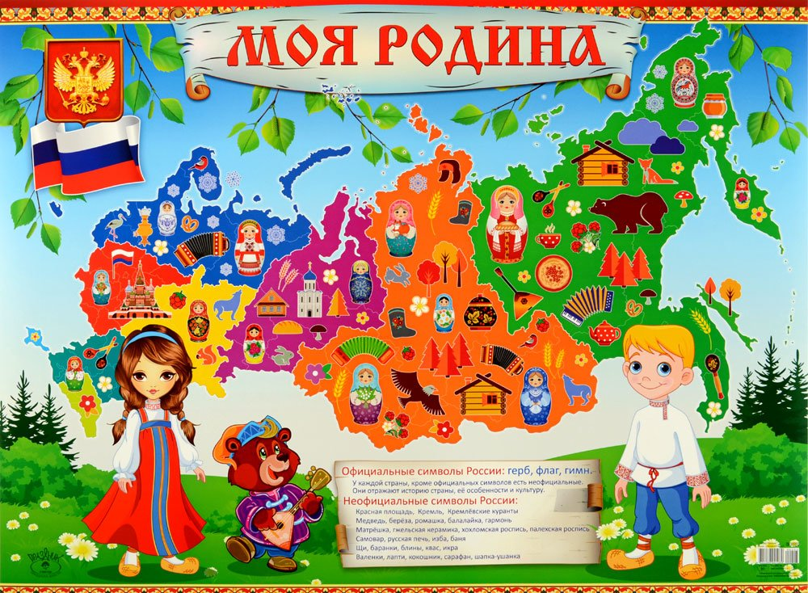

Консультация для педагогов «Патриотическое воспитание в ДОУ»

- Определение понятий «патриотизм» и «патриотическое воспитание»
- Этапы воспитания патриотических чувств у дошкольников
- Средства патриотического воспитания
- Формы работы по воспитанию патриотизма у дошкольников
- Рекомендации для педагогов и родителей

Введение

В настоящее время идея воспитания патриотизма и гражданственности, приобретая всё большее значение, стала задачей государственной важности. Особое место в правительственных документах последних лет уделено воспитанию патриотизма у подрастающего поколения.

Дошкольный возраст-период становления личности, он имеет свои потенциальные возможности для формирования высших нравственных чувств, к которым, и относиться чувство патриотизма.

Патриотическое воспитание подрастающего поколения - одна из актуальных задач нашего времени.

Патриотическое воспитание детей дошкольного возраста имеет свои особенности:

-Чувство любви к Родине у ребенка начинается с любви к самым близким людям – отцу,матери, бабушке, дедушке, с ощущения ребенком их сердечного тепла, внимания и заботы. Иродной дом, двор, и детский сад, где он получает радость от общения со сверстниками, ироднаяприрода-всеэтоРодина.Воспитаниепатриотизмаозначаетвоспитаниелюбви,привязанностик малойРодине, ктомуместу, гдеребенок родился.

-Воспитание патриотизма успешно проходит в процессе приобщения детей к культурномунаследию. Благодатный педагогический материал веками накапливался в устном народномтворчестве,внародно-прикладномискусствеиразличныхнародныхпромыслах,вфольклорных и классических произведениях, в произведениях русских мастеров живописи,скульптуры, архитектуры, которые так близки и понятны детям дошкольного возраста. У каждого народа свои сказки, и все они передают от поколения к поколению основные нравственные ценности: добро, дружбу, взаимопомощь, трудолюбие.

-Воспитание патриотизма осуществляется через формирование в ребенке национального духовного характера. Знание и соблюдение национальных традиций и обычаев русского народа обеспечивают связь, преемственность поколений, дают почувствовать и понять национальные особенности своего народа, у русских людей это доброта, щедрость, оптимизм. Уважение к трудовым умениям и творческим ремеслам предков, гордость за людей, трудами и талантами которых славится Россия-необходимое условие для формирования гражданской позиции растущего человека, воспитания чувства сопричастности к прошлому, настоящему и будущему своего народа.

-Особая роль в воспитании патриотизма отводится природе, так как она постоянно окружает ребенка, очень рано входит в его жизнь, доступна и понятна ему. Маленький человечек чувствует себя с представителями живой природы сильным, значимым, так как может для них что-то сделать: помочь, защитить, сохранить.

-В нравственно-патриотическом воспитании огромное значение имеет пример взрослых, в особенности же близких людей. На конкретных фактах из жизни старших членов семьи необходимо привить детям такие важные понятия, как «долг перед Родиной», «любовь кОтечеству», «подвиг» и т.д. Родина чтит своих героев, отдавших жизнь за счастье людей. Их имена увековечены в названиях городов, улиц, площадей, в их честь воздвигнуты памятники.

Определение понятий«патриотизм»и«патриотическое воспитание»

Патриотизм – любовь к отечеству, преданность ему, стремление своими действиями служитьегоинтересам. (БСЭ)

Понятие патриотизм многогранно, включает в себя следующие компоненты:

- Чувство привязанности к местам, где человек родился и вырос;

- уважительное отношение к языку своего народа;

- заботуоб интересахРодины;

- гордость за социальные и культурные достижения своей страны;

- уважительное отношение к историческому прошлому своего народа, его обычаям и традициям;

- стремлениепосвятитьсвойтруднаблагомогуществаирасцветародины.

Патриотическое воспитание – формирование у граждан высокого патриотического сознания, чувства верности своему отечеству, готовности к выполнению гражданского долга и конституционных обязанностей по защите интересов Родины.

Задачи патриотического воспитания:

- воспитание у ребенка любви и привязанности к своей семье, дому, детскому саду, улице, городу;

- формирование бережного отношения к природе и всему живому;

- воспитание уважения к труду;

- развитие интереса к русским традициям и промыслам;

- формирование элементарных знаний о правах человека;

- расширение представлений о городах России;

- знакомстводетейссимволамигосударства(герб,флаг,гимн);

- развитие чувства ответственности и гордости за достижения страны;

- формирование чувства уважения к другим народам, их традициям.

Этапы воспитания патриотических чувств у дошкольников

-воспитание любви к близким людям(родителям, родственникам),

-к детскому саду(воспитателям, друзьям)

к родному городу,

-к родной стране(ее столицы, символики).

Формирование любого нравственного качества процесс длительный и достаточно трудоемкий. В дошкольной педагогике целесообразно начать работу по формированию патриотизма через воспитание чувств любви ребенка к своей семье, к своему месту рождения.

Дети должны понять, что они являются частью народа огромной и богатой страны, что ониграждане России, маленькие россияне. Для этого лучше всего начинать знакомить детей смалой родиной – местом, где они живут. Дети должны знать тот район, в котором они живут, видеть красоту тех улиц, по которым проходят каждый день. Затем нужно подводитькпониманию того, что город - часть большой страны, а дети - жители России, ее граждане. Гражданин-житель страны, который признает ее законы (правила поведения),потому что он любит свою страну.

Средства патриотического воспитания

Надопомнить,чтодошкольниквоспринимаетокружающуюегодействительностьэмоционально, поэтому патриотические чувства к родному городу, родной стране у него проявляются в чувстве восхищения своим городом, своей страной. Именно эти чувства необходимо вызвать в процессе работы по ознакомлению детей с окружающим миром.

Такие чувства не могут возникнуть после нескольких занятий. Это результат длительного,систематического и целенаправленного воздействия на ребенка. Знакомство дошкольника сродным городом и родной страной - процесс длительный и сложный. Он не может проходитьотслучая к случаю.

Воспитание любви к своему Отечеству, гордости за свою страну непременно должно сочетаться с формированием доброжелательного отношения к культуре других народов, к каждому человеку в отдельности, независимо от цвета кожи и вероисповедания.
Единой классификации воспитательных средств не существует, так как они слишком разнообразны.

Принимая за основу, канал психологического влияния на человека, выделяют следующие средства воспитания:

- аудиальный - слово, музыка, песня, стихи, звуки природы;

- визуальный -предмет, изображение предмета, художественный образ,видео,фото;

- кинестетический- ритмические движение, символические жесты, смена позы, тактильные прикосновения.

Несмотря на то, что средства воспитания широко изучаются, нет возможности ответить на вопрос, какое из средств наиболее эффективно.

Система средств, способствующая патриотическому воспитанию, довольно разнообразна: рассказы педагога о Родине, фильмы о Великой Отечественной войне, литературные образы героев живописные полотна, театральные постановки, песни, стихи, описывающие героические поступки, рассказывающие о долге каждого гражданина любить и защищать свою Родину, окружающая природа.

Формы работы по воспитанию патриотизма у дошкольников

Метод воспитания –способ воздействия на психику детей с воспитательной целью через своеобразную организацию их деятельности и отношений.

Основные методы патриотического воспитания:

- Методы воспитания патриотических убеждений(доказательство, поисковый метод, дискуссионный метод),

- Методы воспитания привычного поведения и формирования традиций патриотическогоповедения(эпизодическоеситуационноеупражнение,приучение,педагогическаяорганизацияжизнедеятельности, общественноепоручение),

- Методы формирования эмоционально-волевых установок, патриотических чувств (личныйпример воспитателя, игровой подход к организации деятельности, перспектива будущих дел,требование,сравнение, соревнование, доверие).

Задачи воспитания патриотизма решаются во всех видах детской деятельности(на занятиях ,в играх, в труде, в быту):

  - Прослушивание звуков или музыкальных произведений различного характера.

  - Чтениесказок.

  - Работа в книжном уголке

  - Ручнойтруд.

  - Изготовлениеподарков.

  - Выставкииэкспозиции.

  - Развлечения, досуги,праздники,концерты.

  - Совместная проектная деятельность.

  - «Уроки доброты».

  - Игры(дидактические,имитационные,сюжетно-ролевые,подвижные,настольные).

  - Инсценировки,театрализации.

  - Коллажи, посвященные Великой Отечественной войне.

  - Создание фотоальбомов.

Большое значение имеет работа с семьей, среди которой можно выделить следующие формы:

  - Консультации и беседы.

  - Круглые столы.
  - Организация фотовыставок («Мой любимый город», «Самое красивое место в нашем городе», «Мой любимый домашний питомец», «Мой папа служил в Армии»,ит.п.)

  - Совместное творчество родителей и детей как стимул единения семьи(создание рисунков, аппликаций, поделок).

  - Поддержание групповых традиций(чаепития, утренники).

  - Организация встреч с «интересными людьми».

  - Родительскийклуб.

  - Оформление информационных стендов.

  - Семейные экскурсии по району, городу.

1.Рекомендации для педагогов и родителей

- Если вы хотите вырастить ребенка достойным человеком и гражданином, не говорите плохое стране, в которой живете.

- Рассказывайте ребенку об испытаниях, выпавших на долю ваших предков, из которых они вышли с честью.

- Знакомьте ребенка с памятными и историческими местами своей Родины.

- Чем раньше и регулярней вы будете посещать музеи города, пока ребенок маленький, тем больше вероятность того, что он в подростковом возрасте и юности будет посещать культурные заведения.

- Поддерживайте у ребенка стремление показать себя с позитивной стороны, никогдане говорите ему такие слова и выражения «Не высовывайся!», «Сиди тихо!», «Не проявляй инициативу, она наказуема!»и т. д.

- Смотрите с ребенком передачи, кинофильмы, рассказывающие о людях, прославивших страну, позитивно оценивайте их вклад в жизнь общества.

- Привлекайтекпроцессупатриотическоговоспитаниялюдей,непосредственнонесущихфункцию защиты Родины.

- Организовывайте мероприятия, направленные на взаимодействие детей с окружающим миром.

Список рекомендуемой литературы:

- Алешина Н.В. Патриотическое воспитание дошкольников. Конспекты занятий. М.:"Перспектива",2008.
- Гликман И.З. Воспитатика. Учебник для студентов педагогических вузов. Часть 1. М.:НИИ школьных технологий,2009.
- Козлова С.А., Куликова Т.А. Дошкольная педагогика: Учебник для студ. М.: "Академия",2006.
- Кондыринская Л.А. Патриотическое воспитание дошкольников. Московский институт повышения квалификации работников образования. Лаборатория дошкольного воспитания.М.:1996.

